第三问

流派是如何随着时间的推移而变化的？有些流派与其他流派有关联吗？

bala巴拉一段话，随着时代更迭，流派也起起落落，

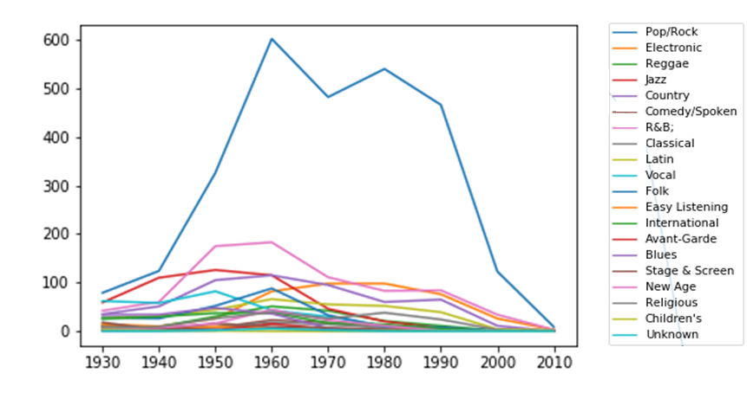

## 流派是如何随着时间推移而变化的？

同一流派中的各种歌曲，他们的参数在不同时间点上可能会有区别，所以我们通过研究参数随时间的变化来推测流派的变化

**数据清洗：**

在数据中存在一些歌曲，虽然他们属于某个流派，但是他们在某一项参数上，可能与同时代这个流派的其他歌曲不太一样，需要把它们剔除掉。

主要来看Jazz，

我们可以发现，待会再写

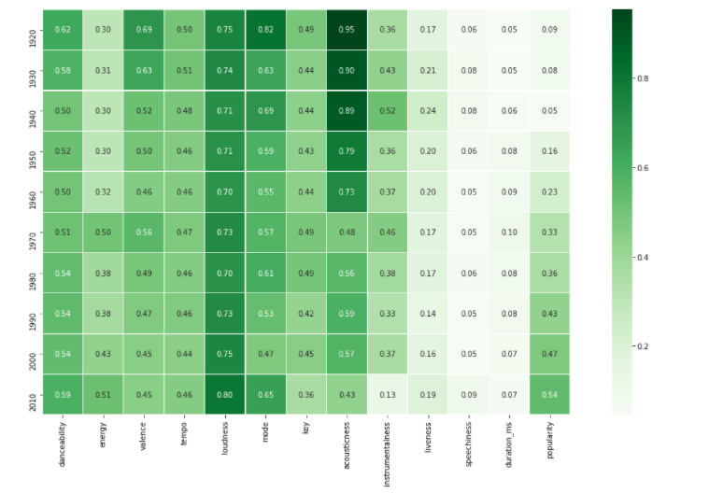

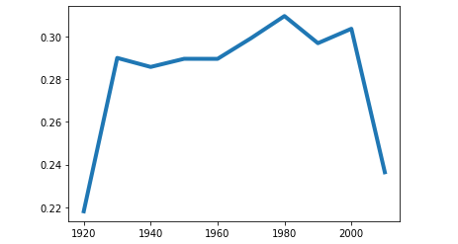

曼惠特尼U检验

这里貌似还能嫖张图

（上两图从simi嫖来的）

## 某些流派与其他流派相关吗？

balala流派之间相互影响

在这个过程中，我们就必须把某一个流派的所有参数画出来图案。那么对于流派a和流派b这些参数这些年代把它们画成一个序列，是否具有相关性？画重点相关性，一种流派是否与另外一种流派相关？